27 februarie 2025
RAPORT DE ZI

Date de conectare FTP
HOST: 91.195.151.146
USERNAME: transgaz
PASSWORD: s3cur1zat

În scopul unei mai bune colaborări, vă rugăm să ne semnalaţi eventualele neplăceri şi să ne oferiţi sugestii pe care le consideraţi necesare creşterii calităţii serviciului de monitorizare.

1.Ştiri şi emisiuni din domeniul gazelor

Calificativ:  NEUTRU | Prețurile la energie și gaze, plafonate | Digi24 - 18:35  1min 47s  RadioRomânia - 13:02  1min 21s  ProTV  18:33  1m58s  Antena3  18:31  2m 4s  National TV  18:32  56s  TVR2 - 18:23  2min 56
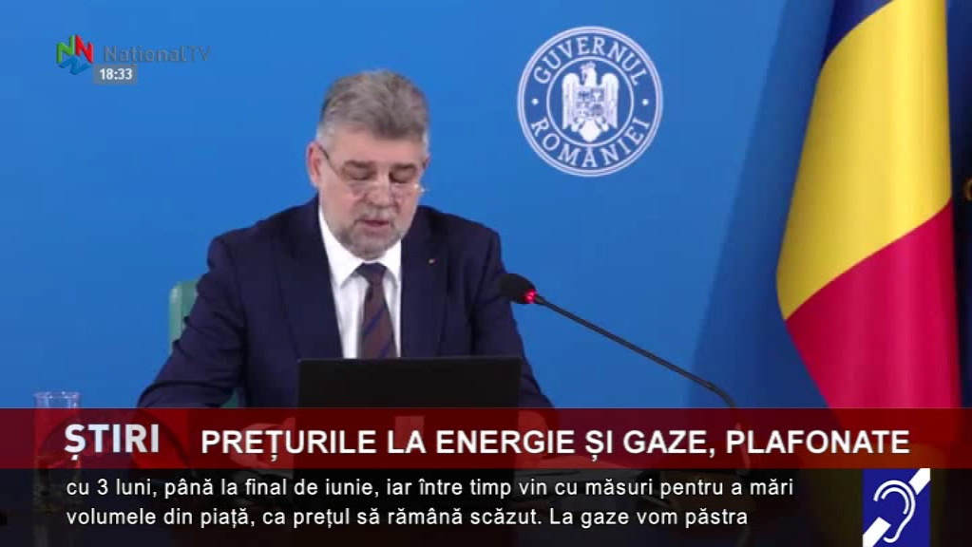 | Guvernul a decis prelungirea perioadei de plafonare a gazelor pentru încă un an și a energiei cu înca 3 luni. Premierul Ciolacu spune că Guvernul va veni cu măsuri pentru a mări volumele din piață astfel încât prețurile să rămână scăzute. Ministrul Energiei, Sebastian Burduja, recomandă verificarea site-ului ANRE pentru cea mai potrivită ofertă la energie și anunță că se lucrează la un sistem pe bază de carduri sau vouchere pentru românii aflați în „sărăcie energetică”. El mai adaugă că Ministerul Energiei are un buget de 1,5 miliarde lei, iar cel al Muncii are încă 1,5 miliarde, din care furnizorii pot să solicite până la 40% din sumele aferente cererilor de plată depuse la ANRE ca plată în avans. Ar putea fi implementat și un proces de regularizare ulterior, dacă este cazul.  VIDEO Digi24  VIDEO ProTV  VIDEO Antena3  VIDEO National TV  VIDEO TVR2  AUDIO RadioRomânia

Calificativ:  NEUTRU | Șansă pentru îngrășămintele românești | Digi24 - 18:35  3min 20s  RadioRomânia - 13:02  1min 21s
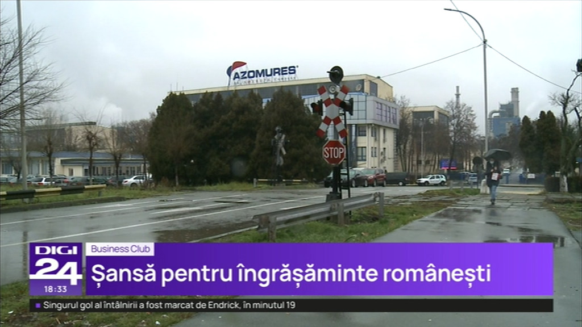 | Combinatul Azomureș, închis din cauza prețului prea mare al gazelor, va fi preluat de Romgaz. Această tranzacție, care va duce la revitalizarea industriei petrochimice, este impulsionată de majorarea producției de gaze care va fi generată de exploatarea Neptun Deep, în condițiile în care Romgaz va beneficia de jumătate din gazele extrase. La capacitate optimă acest combinat este un mare consumator de gaze, aproximativ 3 milioane de mc/zi și produce 1,6 milioane de tone de îngrășăminte chimice care asigură 85% din piața internă, piață care azi depinde de importuri din pricina închiderii temporare a unității.  VIDEO Digi24  AUDIO RadioRomânia

2. Știri și emisiuni din domeniul energiei

Calificativ:  NEUTRU | Curent de acasă | Digi24 - 18:37  40s
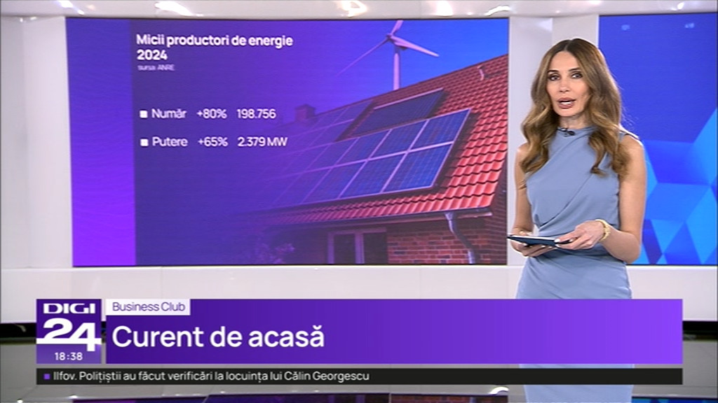 | Există peste 200 de mii de prosumatori în țara noastră iar puterea instalată este de 2500 megawați. Președintele ANRE estimează că numărul instalărilor va rămâne ridicat. Comparativ cu anul anterior numărul prosumatorilor a crescut cu 80 de procente iar puterea instalată cu 65%.  VIDEO Digi24

Calificativ:  NEUTRU | Hidroelectrica majorează prețurile | Antena1 - 19:16  2min 52s
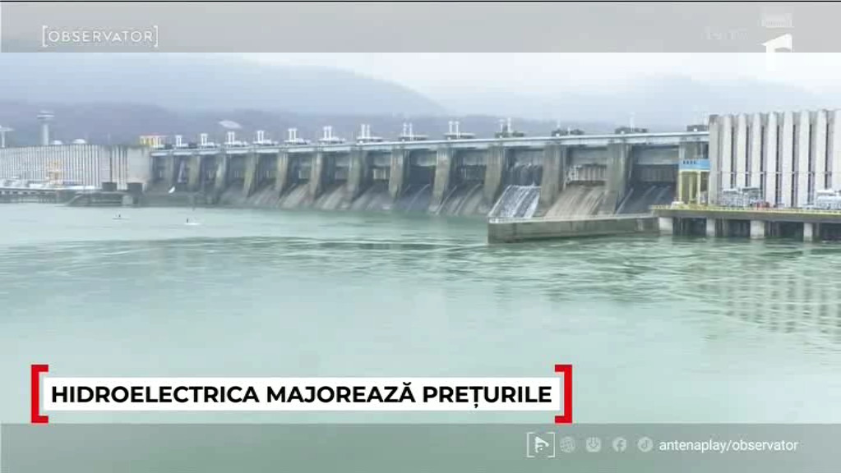 | Hidroelectrica, cel mai ieftin furnizor de energie, anunță că își majorează prețurile cu 60% de la 1 aprilie, dar vor rămâne plafonate până la finalul lunii iulie. Sebastian Burduja, ministru al Energiei, spune despre companie că nu și-a modificat prețurile în ultimii 3 ani. El mai adaugă că prioritatea principală a guvernului este să îi protejeze pe români. Și Romgaz pregătește oferte noi din toamnă și promite cele mai mici prețuri de pe piață.  VIDEO Antena1

